III MIĘDZYSZKOLNY KONKURS ORTOGRAFICZNY
„URODZINOWE DYKTANDO DLA GDYNI” 2024 r.
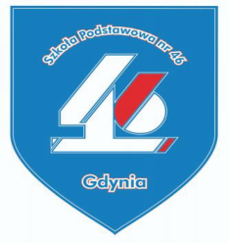

ETAP SZKOLNY – KL.4-6

Ostatnia podróż Sokoła

W drugiej połowie listopada cała Gdynia żyła niezwykłym wydarzeniem: przetransportowaniem okrętu podwodnego ORP Sokół na teren Muzeum Marynarki Wojennej. Operację rozpoczęło przeholowanie okrętu na specjalnym pontonie ze Stoczni Marynarki Wojennej w Gdyni do Nabrzeża Pomorskiego w basenie Prezydenta przy skwerze Kościuszki.
Największą atrakcją dla gdynian i turystów było wyciągnięcie Sokoła na ląd i przewiezienie go ulicami miasta do muzeum. Była to niepowtarzalna okazja, by przyjrzeć się tej potężnej jednostce. W tym czasie wyłączono z ruchu niektóre z gdyńskich ulic, w tym część alei Jana Pawła II oraz ciąg pieszo-rowerowy wzdłuż bulwaru Nadmorskiego. ORP Sokół został umieszczony na wieloosiowych transporterach modułowych o własnym napędzie. Transport przebiegał bez większych problemów, mimo niesprzyjającej pogody : było dżdżysto, a operacji towarzyszyła lekka mżawka.
Okręt stanął przed budynkiem, gdzie zajmą się nim muzealnicy : wyposażą jego wnętrze, założą zabezpieczenia i przygotują ścieżkę zwiedzania. Turyści oraz mieszkańcy Pomorza będą mieli możliwość obejrzenia wnętrza eksponatu latem.
Pełni nadziei czekamy na niezapomniane wrażenia związane z wizytą w tym nietypowym wnętrzu okrętu-muzeum.

